Tekentechnieken

+

Vorm en Compositie

HSO – 14-15

Denise Weerepas  
V41a

A = Renvooi of Legenda

B = Stempel

C = Kader

D = Noord pijl

B

C

a

D

Maten

A0 = 841 X 1189 = 1M2

A1 = 594 X 841

A2 = 420 X 594

A3 = 297 X 420

A4 = 210 X 297

A

B

A = Deelmaat

B = Totaalmaat

100

100

100

100

500 cm

A = Begrenzinglijn

B = Maatgetal

C = Maatlijn

D = Hulplijn of Getuigenlijn

A

B

C

D

40

200

Tekening zo vouwen dat je altijd de stempel aan de voorkant van het blad staat.

**Lijnen**

Een lijn van 0,13 mm tot 0,18 mm = te dun

= Getrokken lijn

- - - - - - - - - - = Streeplijn

. . . . . . . . . . . = Stippellijn

= De meetkundige plaats van de lijn ligt in het midden van de lijn.

- x – x – x –

- o – o – o – = Lijnen met toegevoegde symbolen

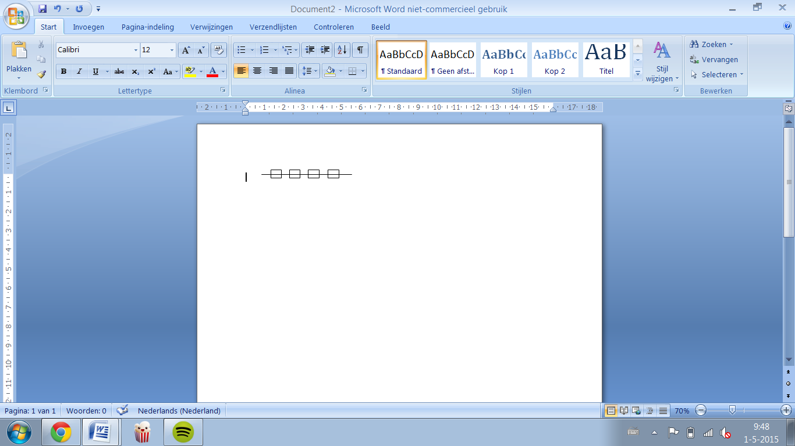

Kaderlijn

Een kaderlijn is 0,5 mm dik en 20 mm van de kant

A = Afbreeklijn optie 1

B = Afbreeklijn optie 2

B

A

A

A = Stramienlijn of hartlijn

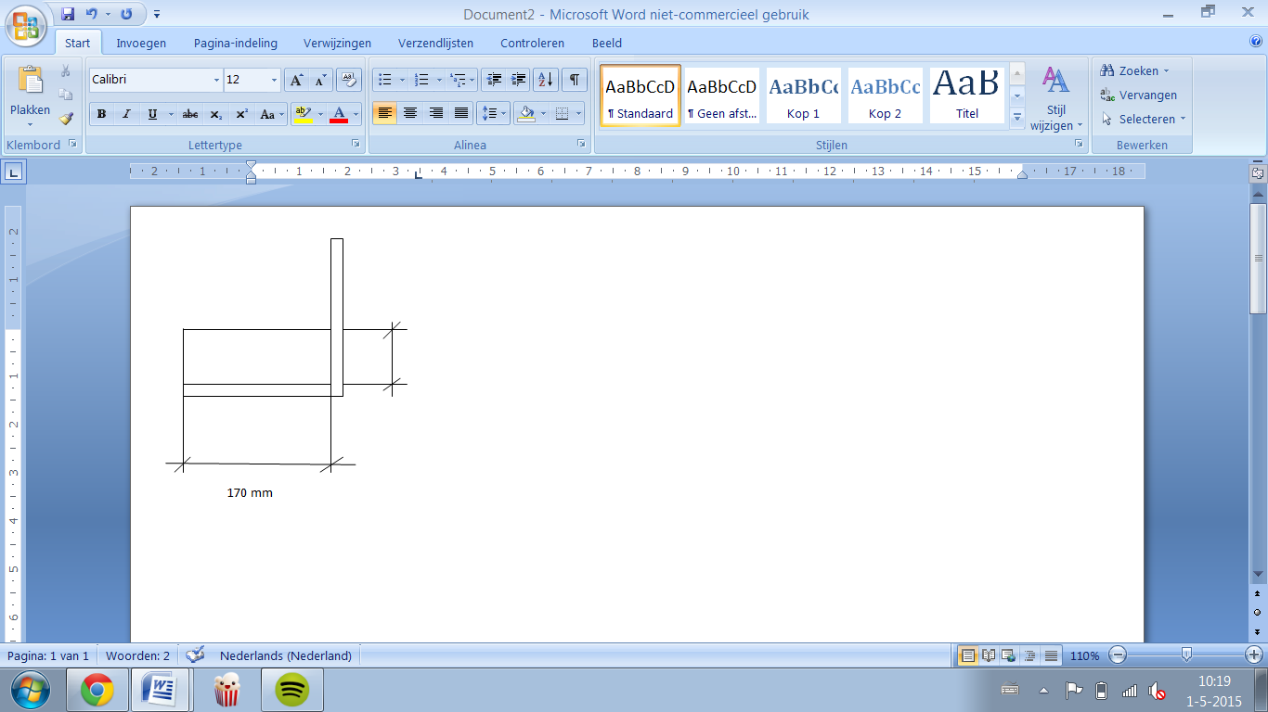Identificatiestrook / stempel

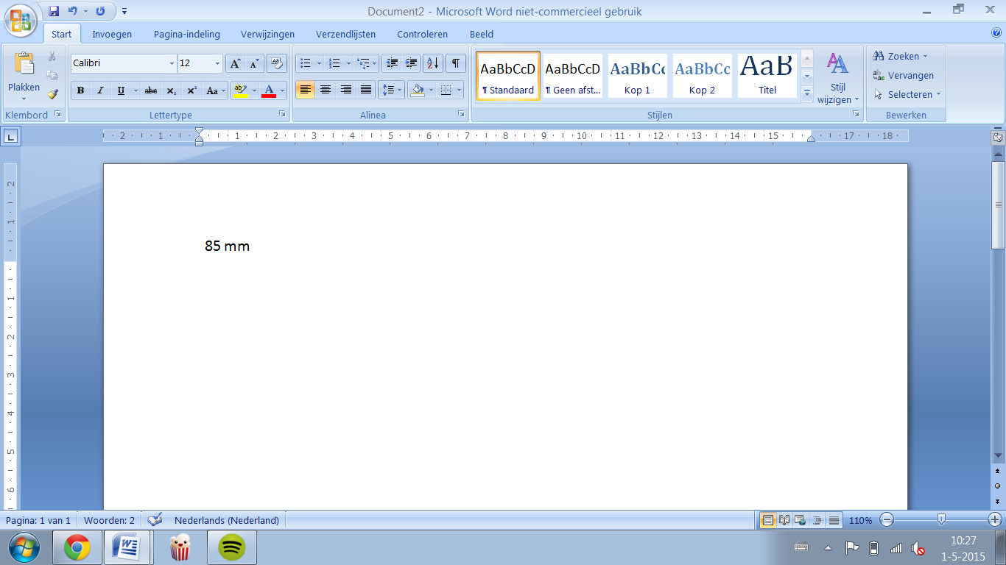

A0  
A1  
A2



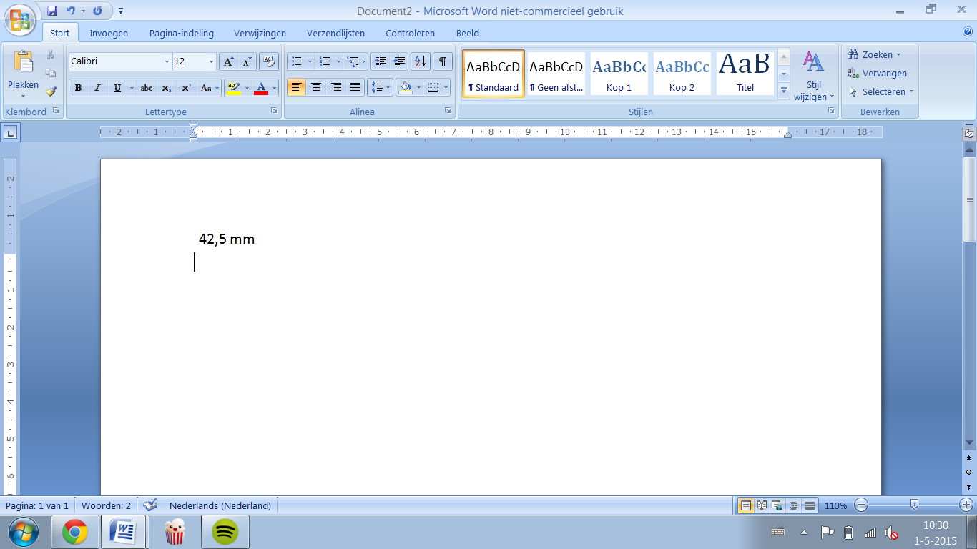

A3  
A4



Naam bedrijf Opdracht gever: Hso Tekenaar :Denise Weerepas  
 Adres :   
 Telefoon : Datum :

Project : Tekeningnummer:  
 Projectnummer:

Adres Onderdeel : Schaal :  
Telefoon Formaat :  
Email Eventueel extra info:

**Schaal**

Warengrote = 1 : 1

Schalen verkleining

1: 20 1 : 5 1 : 10  
1 : 200 1 : 50 1 : 100  
1 : 2000 1 : 500 1 : 1000  
1 : 20000 1 : 5000 1 : 10.000  
 1 : 50.000 1 : 100.000

Schalen voor vergroting

20 : 1 5 : 1 10 : 1  
etc, etc, etc,

1 :20 is 1 centimeter op de tekening in het echt 20 centimeter.

Verkleinende schaal = 1:5

Vergrotende schaal = 5:1 (Dus vijf centimeter op de tekening is in het echt 1 centimeter.)

Verschillende schalen in een tekening kun je op de volgende manier aangeven

Geef in de stempel aan dat de maten variëren.

0 1 2 3 4 5 6 7 8 9 10

1 : 5

1 : 10

A

B

Of je maakt een **schaalbalk**

Aanhaallijnen

**Oriëntatie**

- plaats de tekening zodanig dat de noord peil naar de bovenzijde van de tekening wijst

- Indien het bovenstaande problemen oplevert zet de hoofdingang aan de onderzijde van de  
 tekening

**Buitendoos**

A

C

F

**Uitslag**

Noord

E

Oost

West

A

D

C

A

B

F

E

D

C

B

Onder

Oost

West

Zuid

Noord

Zuid

F

**Hoogtes**

Talut

- aangeven van wat het hoge punt is en want het lage punt is.

Boven

Onder

**N.A.P** = Normaal Amsterdams Peil   
 - ligt rond het zeeniveau

Golfbaan

- Hoogte verschil is aangegeven met + …..

Trap

- wanneer de peil omhoog wijst gaat de looprichting omhoog

- wanneer de peil omlaag wijst gaat de looprichting omlaag

+ 100

+ 25

**p.P** = Plaatselijk pijl  
 - door de aannemer of tekenaar plaatselijk vastgesteld  
 dat moet verklikbaar zijn

**Doorsnede huis**

0

-25

-50

B

A

**Doorsnede huis**

+ 2700 MM

+ 0 MM

+ 5400 MM

**Wanden en muren**

a

A = Kop van de baksteen

B = Stootvoeg

C = Lintvoeg

D = Deletatie voeg ( elastische voeg)

D

C

B

A

Stenen muur

Half stenen muur

A = Bakstenenmuur

B = Isolatielaag

b

**Ramen**

Bovenaanzicht raam

A = Muur  
B = Kozijn  
C = Raam  
D = Opening raam

A = Dit deel komt naar je toe

B = Dit deel draait van je af

B

A

Tuimelraam

Zijaanzicht raam

= betekend welke richting het raam open gaat

Vooraanzicht raam

D

C

B

A

**Deuren**

A

A = Doorgang

B = Draai richting deur

C = Sponning / Kozijn

D = Muur

E = Deur

**Hollandse trapformule**

E

C

D

**B**

2 x de optreden  
1 x de aantreden +

570………700 mm = beloopbare trap.

a

- Met de stippellijntjes geef je aan hoe de vorm eruit ziet onder de balk

Overloop / doorzicht

A = aantrede

B= wel

C = optrede

D = Stootbord

c

d

b

50

180

260

**Element verharding**

A = Maaiveld

B = Cunet

A

B

Loodrechte bemating

A = Opsluitband

B= Strek (lijst)

C = BKK Halfsteensverband

D = Maaiveld

E = Ophoogzand

D

A B C E

C

B

A

Bovenaanzicht stoep

b

a

**Vorm en compositie**

**ruimte + massa**

X ruimte

Nevenschikking Dominantie

= Te veel massa

= Te veel ruimte

**So = schets ontwerp**

**Vo = voorlopig ontwerp**

**Do = definitief ontwerp**

**Wt = werktekening**

**1 = veldschets**

**2 = basistekening**

**3 = looplijnen**

**4 = zichtlijnen**

**5 = vlekkenplan**

**6 = s0**

**7 = vo**

**8 = do**

**9 = wt ( technische detailtekening- beplantingsplan - matenplan)**